หน่วยการเรียนรู้ที่ ๕ คนไทยใฝ่สันติ
แผนการจัดการเรียนรู้ที่ ๒ เรื่อง หลากหลายวัฒนธรรมของไทย (๑)

ส ๑๖๒______หน้าที่พลเมือง ๖ กลุ่มสาระการเรียนรู้สังคมศึกษา ศาสนา และวัฒนธรรม

ชั้นประถมศึกษาปีที่ ๖ เวลา ๑ ชั่วโมง


ผลการเรียนรู้

 ยอมรับความหลากหลายทางสังคมวัฒนธรรมในประเทศไทย และอยู่ร่วมกับผู้อื่นอย่างสันติ
และพึ่งพาซึ่งกันและกัน (ข้อ ๘)
 ปฏิบัติตนเป็นผู้มีวินัยในตนเอง (ข้อ ๑๐)


สาระสำคัญ/ความคิดรวบยอด/หลักการ

ในสังคมหนึ่ง ๆ ย่อมประกอบด้วยผู้คนที่มีความแตกต่างกันในด้านต่าง ๆ ได้แก่ สังคม วัฒนธรรม ความคิด ความเชื่อ ค่านิยม ดังนั้น ในการอยู่ร่วมกันอย่างสงบสุขจึงต้องยอมรับความแตกต่าง
ซึ่งกันและกัน ให้ความเคารพกัน ไม่แสดงกิริยาวาจาอันเป็นการดูหมิ่น ช่วยเหลือ พึ่งพา และแบ่งปันกัน


สาระการเรียนรู้

๑. ความหลากหลายทางสังคมวัฒนธรรมในประเทศไทยในเรื่องวิถีชีวิต วัฒนธรรม ศาสนา สิ่งแวดล้อม
๒. การอยู่ร่วมกันอย่างสันติ และการพึ่งพาซึ่งกันและกัน
- เคารพซึ่งกันและกัน
- ไม่แสดงกิริยาและวาจาดูหมิ่นผู้อื่น
- ช่วยเหลือซึ่งกันและกัน แบ่งปัน
๓. การมีวินัยในตนเองด้านความซื่อสัตย์สุจริต ขยันหมั่นเพียร อดทน ใฝ่หาความรู้
ตั้งใจปฏิบัติหน้าที่ และยอมรับผลที่เกิดจากการกระทำของตนเอง


สมรรถนะสำคัญของผู้เรียน
ฐาน

 ความสามารถในการสื่อสาร
 ความสามารถในการคิด
- การคิดวิเคราะห์
- การคิดสังเคราะห์
- การคิดประเมินค่า
- การคิดอย่างมีวิจารณญาณ
- การคิดสร้างสรรค์
 ความสามารถในการแก้ปัญหา
- ความสามารถในการใช้ทักษะชีวิต


คุณลักษณะอันพึงประสงค์และค่านิยม
ฐาน

คุณลักษณะอันพึงประสงค์ | ค่านิยมหลักของคนไทย
- รักชาติ ศาสน์ กษัตริย์    - ซื่อสัตย์สุจริต  - มีวินัย  - ใฝ่เรียนรู้  - อยู่อย่างพอเพียง  - มุ่งมั่นในการทำงาน  - รักความเป็นไทย    - มีจิตสาธารณะ   | - มีความรักชาติ ศาสนา พระมหากษัตริย์    - ซื่อสัตย์ เสียสละ อดทน  - กตัญญูต่อพ่อแม่ ผู้ปกครอง ครูบาอาจารย์  - ใฝ่หาความรู้ หมั่นศึกษาเล่าเรียน ทั้งทางตรง  และทางอ้อม  - รักษาวัฒนธรรมประเพณีไทยอันงดงาม    - มีศีลธรรม รักษาความสัตย์ หวังดีต่อผู้อื่น    เผื่อแผ่และแบ่งปัน  - เข้าใจ เรียนรู้การเป็นประชาธิปไตย อันมี  พระมหากษัตริย์ทรงเป็นประมุข ที่ถูกต้อง  - มีระเบียบวินัย เคารพกฎหมาย ผู้น้อยรู้จัก  การเคารพผู้ใหญ่    - มีสติรู้ตัว รู้คิด รู้ทำ รู้ปฏิบัติ ตามพระราชดำรัสของพระบาทสมเด็จพระเจ้าอยู่หัว  - รู้จักดำรงตนอยู่โดยใช้หลักปรัชญาของเศรษฐกิจพอเพียง  - มีความเข้มแข็งทั้งร่างกายและจิตใจ ไม่ยอมแพ้ต่ออำนาจฝ่ายต่ำหรือกิเลส มีความละอาย  เกรงกลัวต่อบาปตามหลักของศาสนา  - คำนึงถึงผลประโยชน์ของส่วนรวมและของชาติมากกว่าผลประโยชน์ของตนเอง  


ภาระงาน/ชิ้นงาน
ฐาน

(-)

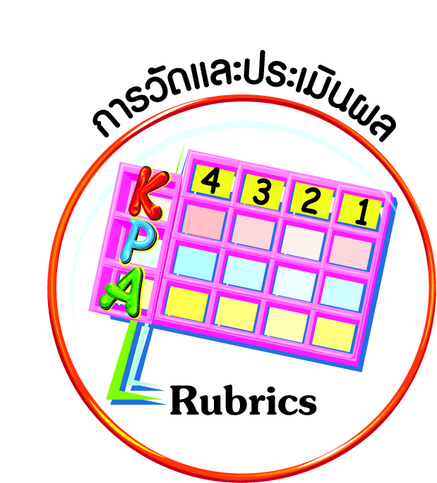
การวัดและประเมินผล
ฐาน

- แบบประเมินพฤติกรรมรายบุคคล
- การประเมินผลตามสภาพจริง (Rubrics)
- เกณฑ์การให้คะแนน (ระดับคะแนน-ระดับคุณภาพ)


การจัดกิจกรรมการเรียนรู้
ฐาน

๑. ครูนำเล่นเกม “แฟนพันธุ์แท้วัฒนธรรมไทย” โดยแบ่งนักเรียน ๔ กลุ่ม แข่งขันทายว่าเพลงที่ได้ยินหรือภาพที่เห็นเป็นวัฒนธรรมของภาคใด เริ่มเล่นดังนี้
- ตัวแทนกลุ่มออกมายืนหน้าห้องเรียน ครูเปิดเพลงพื้นเมือง/เพลงประกอบการแสดงพื้นเมือง ๔ ภาค ให้ฟังครั้งละเพลง แล้วให้ตัวแทนกลุ่มทาย ตัวแทนกลุ่มใดทายถูกก่อนเป็นผู้ชนะ จบการทาย ๔ ครั้งให้รวมคะแนนไว้
- ตัวแทนกลุ่มคนใหม่ออกมาทายภาพโบราณสถานสำคัญ​ ๔ ภาค ซึ่งวางคว่ำอยู่ตรงหน้า ตัวแทนกลุ่มใดทายภาพได้ถูกต้องจะได้คะแนน หากทายไม่ถูกแต่ตัวแทนกลุ่มอื่นทายถูก ให้
กลุ่มนั้นได้คะแนน (เช่น พระธาตุดอยสุเทพ ภาคเหนือ พระธาตุพนม ภาคตะวันออกเฉียงเหนือ อุทยานประวัติศาสตร์ ภาคกลาง พระมหาธาตุ ภาคใต้)
- ตัวแทนกลุ่มคนใหม่ออกมาทายภาพอาหาร ๔ ภาค ซึ่งวางคว่ำอยู่ตรงหน้า ตัวแทน
กลุ่มใดทายภาพได้ถูกต้องจะได้คะแนน หากทายไม่ถูก แต่ตัวแทนกลุ่มอื่นทายถูก ให้กลุ่มนั้นได้คะแนน
- ตัวแทน ๔ กลุ่มคนใหม่ ออกมาทายภาพการแสดงดนตรีพื้นบ้าน/การแสดงพื้นบ้านสำคัญ ๔ ภาค ซึ่งวางคว่ำอยู่ตรงหน้า ตัวแทนกลุ่มใดทายภาพได้ถูกต้องจะได้คะแนน หากทาย
ไม่ถูกแต่ตัวแทนกลุ่มอื่นทายถูก ให้กลุ่มนั้นได้คะแนน (เช่น สะล้อซอซึง ภาคเหนือ หมอลำ
ภาคตะวันออกเฉียงเหนือ รำกลองยาว ภาคกลาง รำมโนราห์ ภาคใต้)
จบเกมให้รวมคะแนน กลุ่มใดคะแนนมากที่สุดได้รับรางวัล “แฟนพันธุ์แท้วัฒนธรรมไทย”
๒. แบ่งนักเรียนเป็น ๔ กลุ่ม ให้เลือกศึกษาค้นคว้าวัฒนธรรมภาคใดภาคหนึ่งที่กลุ่มสนใจ หากสนใจตรงกันให้จับสลาก
๓. นักเรียนแต่ละกลุ่มวางแผนและแบ่งงานเพื่อศึกษาค้นคว้าวัฒนธรรมของภาคที่กลุ่มเลือก รวมทั้งวางแผนจัดนิทรรศการ และเลือกแสดง/สร้างสถานการณ์จำลองวัฒนธรรมที่น่าสนใจเพียง
๑ อย่าง
๔. ให้นักเรียนยกตัวอย่างภาษาท้องถิ่นในแต่ละภาคของไทย ๑ คำ ที่มีคำอ่านแตกต่าง แต่มีความหมายเหมือนกันลงในแผนภาพความคิด แล้วตอบคำถาม
(ตัวอย่างคำตอบ)

____________________________________________________

___________________________ ________________________

ภาคเหนือ
ภาคกลาง

___________
(มะนัด)
(สับปะรด)
คำว่า

____________________________________________________

____________________________________________________

(สับปะรด)
ภาคใต้
ภาคตะวันออกเฉียงเหนือ

(ย่านัด)
(บักนัด)

 นักเรียนต้องทำอย่างไร จึงจะสามารถพูดได้ทุกภาษาในทุกภาคของประเทศไทย
(ตัวอย่างคำตอบ ศึกษาจากแหล่งเรียนรู้ต่าง ๆ แล้วฝึกพูดบ่อย ๆ)
๕. นักเรียนแต่ละกลุ่มไปศึกษาค้นคว้าและเตรียมการนำเสนอตามที่วางแผนร่วมกัน โดยจัดนิทรรศการหน้าห้องเรียนก่อนชั่วโมงเรียนครั้งต่อไป


การจัดบรรยากาศเชิงบวก
ฐาน

ให้นักเรียนมีโอกาสได้เห็นแบบอย่างที่ดี ได้เรียนรู้การประพฤติปฏิบัติที่ถูกต้องดีงาม ร่วมกันแสดงความคิด ความรู้สึก แลกเปลี่ยนประสบการณ์เพื่อขยายการเรียนรู้ สามารถศึกษาจากสื่อและแหล่งเรียนรู้ที่หลากหลาย ครูเป็นผู้แนะนำแนวทางที่ถูกต้อง

สื่อการเรียนรู้และแหล่งการเรียนรู้
ฐาน

๑. เพลงพื้นเมือง/เพลงประกอบการแสดงพื้นเมือง ๔ ภาค
๒. ภาพโบราณสถานสำคัญ ๔ ภาค
๓. ภาพอาหาร ๔ ภาค
๔. ภาพการแสดงดนตรีพื้นบ้าน/การแสดงพื้นบ้านสำคัญ ๔ ภาค


ข้อเสนอแนะของผู้บริหารสถานศึกษา

______________________________________________________________________________
______________________________________________________________________________
______________________________________________________________________________
______________________________________________________________________________
______________________________________________________________________________
______________________________________________________________________________
______________________________________________________________________________
______________________________________________________________________________
______________________________________________________________________________
______________________________________________________________________________
______________________________________________________________________________
______________________________________________________________________________
______________________________________________________________________________
______________________________________________________________________________
______________________________________________________________________________
______________________________________________________________________________
______________________________________________________________________________
______________________________________________________________________________
______________________________________________________________________________
______________________________________________________________________________
______________________________________________________________________________
______________________________________________________________________________
______________________________________________________________________________
______________________________________________________________________________

ลงชื่อ_________________________ (ผู้บริหารสถานศึกษา)
(_________________________)
________/________/________
บันทึกหลังการสอน

ผลการจัดการเรียนการสอน
]
______________________________________________________________________________
______________________________________________________________________________
______________________________________________________________________________
______________________________________________________________________________
______________________________________________________________________________
______________________________________________________________________________

ปัญหา / อุปสรรค
]

______________________________________________________________________________
______________________________________________________________________________
______________________________________________________________________________
______________________________________________________________________________
______________________________________________________________________________
______________________________________________________________________________

แนวทางแก้ไข
]

______________________________________________________________________________
______________________________________________________________________________
______________________________________________________________________________
______________________________________________________________________________
______________________________________________________________________________
______________________________________________________________________________

ลงชื่อ_____________________________ (ผู้บันทึก)
(____________________________)
_________/__________/________

